.

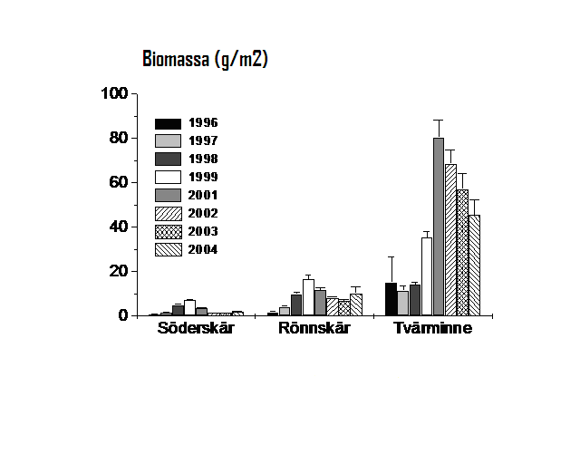

Fig. 1. Biomassan (gram torrvikt musselkött per kvadratmeter på Söderskär utanför Pörtö, på Rönnskär utanför Porkala, och utanför Tvärminne 1996-2004 (observera att år 2000 saknas). Figuren summerar musslor av alla storlekar. Notera den initiella uppgången efter ett inflöde 1997 av saltare vatten under sommaren, samt nedgången som sedan tog vid.

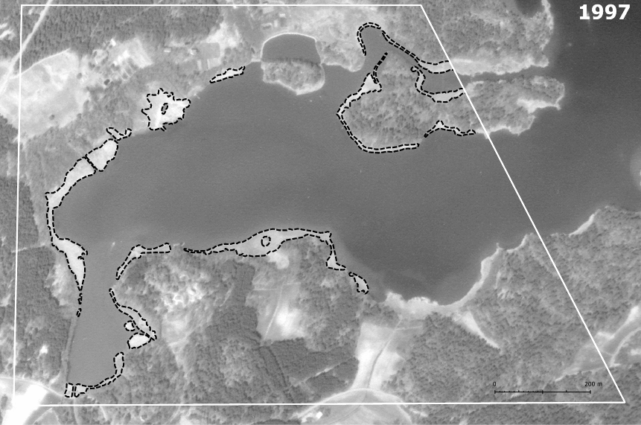

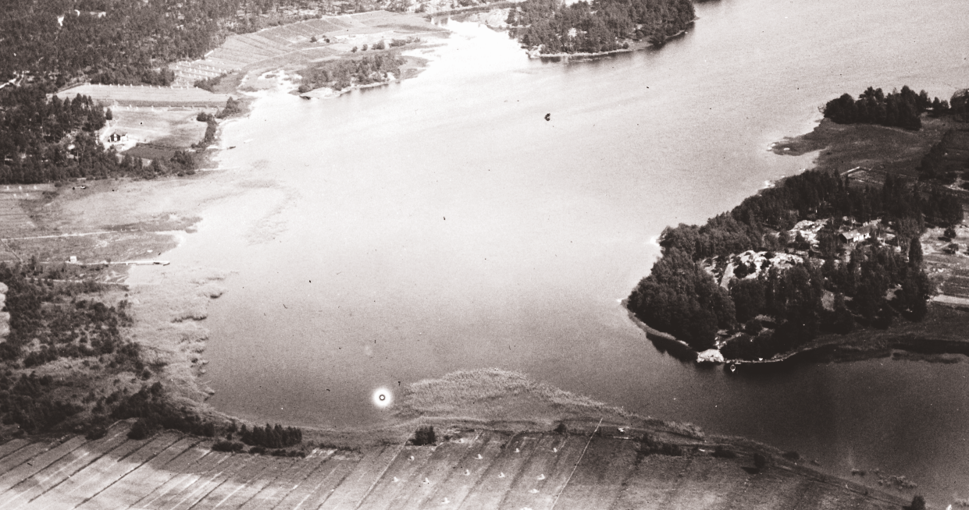

Fig. 2. Den undre bilden, hittad i Tvärminne zoologiska stations arkiv, visar Tvärminne Byviken från luften sommaren 1927 (Luftstridsskolan). Observera hur stränderna är betade och slagna ända ner till vattenlinjen, bladvass finns nästan bara i vattnet utanför stranden. Den över bilden (c Maanmittauslaitos) visar en något modifierad syn på samma vik rakt uppifrån. Den svarta streckade linjen visar bladvassbestånd som numera finns ända upp på land i hela viken, där den inte på konstgjord väg är borttagen, notera att också strandbetena och åkrarna är borta!

Fiskart | Hangö västra | Tvärminne | Söderskär
Mört | 13,9 | 29,1 | 39,1
Braxen | 0,4 | 0,1 | 0,4
Björkna | 0,3 | 2,2 | 0
Vimba | 0,2 | 0,2 | 1,0
Löja | 0,2 | 0 | 0
Id | 0,2 | 0,1 | 0,4
Abborre | 61,0 | 31,3 | 51
Gös | 1,2 | 1,1 | 0
Gers | 12,8 | 23,7 | 1,1
Flundra | 5,4 | 1,7 | 0,6
Piggvar | 0,1 | 0,1 | 0
Strömming | 5,4 | 4,0 | 4,2
Vassbuk | 1,1 | 0 | 0,2
Nors | 0,2 | 0,4 | 1,0
Tånglake | 0,1 | 0,7 | 0
Sik | 0,1 | 0,1 | 0,2
Siklöja | 0 | 0,5 | 0,2
Tobiskung | 0 | 0,1 | 0

Tabell 1. Procentuell andel av resp. fiskart i provfiske med nätserier på Hangö Västra Fjärd (Skärgårdshavet), Tvärminne och Söderskär i ren utskärsmiljö sommaren 2000. Notera den höga andelen mört i fångsterna (Mats Westerbom, Antti Lappalainen, opublicerat data).

